Некоторые эффективные формы работы по привитию познавательного интереса к
«Царице всех наук»
Сделать учебную работу насколько возможно интересной для ребенка и не превратить этой работы в забаву – это одна из труднейших и важнейших задач дидактики.
К.Д. Ушинский

Как известно, знания, полученные без интереса, не становятся полезными. К.Д. Ушинский писал, что “…ученье, лишённое всякого интереса и взятое только силою принуждения … убивает в ученике охоту к учению, без которого он далеко не уйдёт”. Поэтому одной из труднейших и важнейших задач стоящей перед педагогом как была, так и остается проблема воспитания познавательного интереса к учению.
Интерес – мощный побудитель активности личности, под его влиянием все психические процессы протекают особенно интенсивно, а деятельность становится увлекательной и продуктивной.
Познавательный интерес в трудах психологов и педагогов изучен достаточно тщательно. Но все-таки остаются не решенными некоторые вопросы. Главный из них – как вызвать устойчивый познавательный интерес у учащихся.
С каждым годом дети все равнодушнее относятся к учебе. В частности понижается интерес к такому предмету как математика. Этот предмет воспринимается учащимися как скучный и совсем не интересный. В связи с этим учителями ведется поиск эффективных форм и методов обучения математике, которые способствовали бы активизации учебной деятельности, формированию познавательного интереса.
Успех учителя в процессе обучения зависит в первую очередь от того, насколько ему удалось заинтересовать учащихся своим предметом. Как это сделать?
Для воспитания и развития интереса к предмету учитель располагает двумя возможностями: работой на уроке и внеклассной работой. Главной из них является, конечно, работа на уроке, ведь она охватывает всех учащихся, а кружок, факультатив, внеклассное мероприятие, как правило, посещают лишь немногие.
Увеличение умственной нагрузки на уроках математики заставляет каждого педагога задуматься над тем, как поддержать интерес к изучаемому материалу, активизировать деятельность обучающихся на протяжении всего урока. Возникновение интереса к математике у большинства обучающихся зависит от того, насколько умело учитель построит свою работу. Необходимо заботиться о том, чтобы каждый ребенок активно и увлеченно работал, стремился к непрерывному познанию и развитию своей ребячьей фантазии.
Итак, остановимся на некоторых формах работы, которые помогают поддерживать постоянный интерес учащихся к математике.
Первые и последние уроки учебного года я, отвожу беседе с учащимися о значении математики, о математике вокруг нас, о замечательных людях, посвятивших свою жизнь математике.
Вот несколько высказываний, используемых на таких уроках:
- «Математику уже затем учить следует, что она ум в порядок приводит» (М.В. Ломоносов)
- «Полет – это математика» (В.П. Чкалов)
- «Математика – царица наук, а арифметика – царица математики» (Карл Гаусс)
- «Вдохновение необходимо в поэзии, как в геометрии» (А.С. Пушкин)
В развитии интереса к предмету, большое значение имеет исторический материал по теме урока. Так, например, при изучении теоремы Пифагора, теоремы Виета, постулатов Евклида исторические факты преподношу в тесной связи с изучаемым теоретическим материалом. Знакомлю учащихся с дошедшими до наших дней изображениями учёных, с их биографическими данными. Особо увлекающиеся математикой учащиеся, составляют математические кроссворды с использованием исторических фактов, пишут рефераты, потом на уроке мы слушаем рефераты и разгадываем кроссворды.
При изучении темы «Арифметическая прогрессия» обязательно знакомлю учащихся с известным фактом из жизни Карла Фридриха Гаусса.
Историческая справка о К. Гауссе
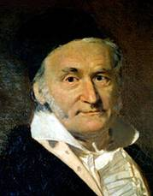
Гаусс Карл Фридрих (30.04.1777 - 23.02.1855)
Дед Гаусса был бедным крестьянином, отец — садовником, каменщиком, смотрителем каналов в герцогстве Брауншвейг. Уже в двухлетнем возрасте мальчик показал себя вундеркиндом. В три года он умел читать и писать, даже исправлял счётные ошибки отца. Согласно легенде, школьный учитель математики, чтобы занять детей на долгое время, предложил им сосчитать сумму чисел от 1 до 100. Юный Гаусс заметил, что попарные суммы с противоположных концов одинаковы: 1+100=101, 2+99=101 и т. д., и мгновенно получил результат 50×101=5050. До самой старости он привык большую часть вычислений производить в уме. Свободно владея множеством языков, Гаусс некоторое время колебался в выборе между филологией и математикой, но предпочёл последнюю. Ему принадлежат формулировка и доказательства множества свойств и теорем математики. Он очень любил латинский язык и значительную часть своих трудов написал на латыни; любил английскую, французскую и русскую литературу. В возрасте 62 года Гаусс начал изучать русский язык, чтобы ознакомиться с трудами Лобачевского, и вполне преуспел в этом деле. Современники вспоминают Гаусса как жизнерадостного, дружелюбного человека, с отличным чувством юмора…

Мощным средством воспитания интереса к математике является использование дополнительной литературы. Сейчас, когда большинство ребят имеют доступ к интернету, к различным программам, воспитательные возможности дополнительной информации стали безграничными. На обычных уроках, давая задание на дом, называю и дополнительные источники по теме. Иногда для возбуждения интереса зачитываю фрагмент из рекомендуемой книги, или пересказываю очень кратко содержание, или показываю саму книгу и рисунки к ней. Использую научно-популярную литературу.
Считаю, что большое значение при изучении математики имеет интерес, вызванный решением увлекательных занимательных задач. Занимательная задача – это настоящая математическая задача, только с неожиданным или, как сейчас принято говорить, нестандартным решением. Такие задачи очень полезны для развития гибкости ума, выработки навыков нешаблонного мышления, повышения интереса к предмету.
В таких задача математика предстает перед учащимися новой гранью. Занимательность не исчерпывается только задачами. Это может быть юмор, доступный пониманию детей, софизм, логический парадокс, интересный исторический факт, пословицы, которые можно применить к математическим чертежам. Например:
- Графики функций - пословицы.
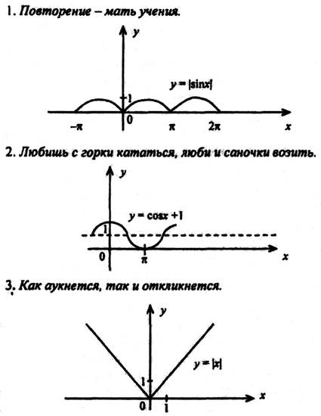
- Логический парадокс
Если лжец говорит про себя, что он лжец, то кто он?

3. Исторический факт
Известный древнегреческий ученый Пифагор установил замечательное соотношение между гипотенузой и катетом в прямоугольном треугольнике. А он еще и олимпийский чемпион в кулачном бою (по боксу).
На уроке алгебры в 8 классе при изучении темы «Квадратные уравнения» цитирую древнюю индусскую задачу в стихотворной форме, перевод В.И. Лебедева:
На две партии разбившись, забавлялись обезьяны.
Часть восьмая их в квадрате в роще весело резвилась;
Криком радостным двенадцать воздух свежий оглашали.
Вместе сколько, ты мне скажешь, обезьян там было в роще?
На уроках математики в 5 классе в качестве разминки предлагаю ребятам вспомнить сказочных героев и решить задачи.
1. Винни-Пух и Пятачок весят столько же, сколько пять баночек меда. Пятачок весит столько же, сколько четыре Кролика. Пятачок и два Кролика весят столько же, сколько три баночки меда. Измерить вес Винни-Пуха в Кроликах.
2. Собралась Баба Яга на шабаш. Чем удивить подружек? Решила Баба Яга испечь громадный пирог с лягушками. Открыла кулинарную книгу и прочитала, что на приготовление маленького пирожка с лягушками (всего 1,5 кг) требуется 33 лягушки. Стала Баба Яга считать, сколько же лягушек заказать кикиморам, чтобы испечь громадный пирог весом 35 кг, да так до сих пор и считает. Помоги Бабе Яге: посчитай, сколько лягушек потребуется на такой пирог.
3.Не хотела Василиса Прекрасная выходить замуж и задала глупым своим женихам "неразрешимую" задачу: "15 раз по 15 синиц смогут очистить мой лес от гусениц за 15 лет. Сколько лет потребуется 3 раза по 3 синицам, чтобы проделать ту же работу?" А ты сможешь решить эту задачу?
Можно предлагать задачи с привлечением различных видов искусства (картин, фильмов и т. д.)
В 11 классе урок по теме «Конус» начинается с демонстрации картины Шишкина «Корабельная роща». Даю задание учащимся, установите связь между картиной Шишкина «Корабельная роща» и геометрическим телом, которое называется «конус».
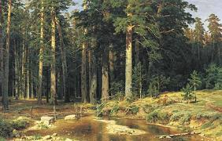
Оказывается, самая непосредственная. На картине изображены сосны, а модель называется конусом, что в переводе с греческого означает «сосновая шишка».
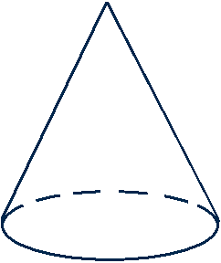

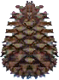

В 6 классе при изучении темы “Координаты на плоскости” предлагаю задание "Рисуем по координатам".

Например. КОШКА

(0;-4); (1;-8); (2;-8); (2;-2); (4;-8); (5;-8); (4;2); (3;3); (4;5); (4;7); (3;8); (2;10); (1;8); (-2;6); (-4;6); (-2;3); (-1;2); (-4;0);(-5;-2); (-5;-5); (-7;-5); (-9;-6); (-10;-7); (-10;-8); (-9;-9); (-7;-10); (-3;-10); (-2;-9); (-4;-8); (-6;-8); (-7;-7);(-6;-6);(-5;-6); (-3;-8); (1;-8); (0;-7); (-2;-7); (-1;-7); (0;-6); (0;-4); (-1;-3); (-2;-3); Глаза: (-1;4); (0;4); (0;5); (-1;4) и (1;6); (2;6); (2;7); (1;6); Усы: (-2;2); (1;3); (-1;1) и (5;7); (3;5); (5;6).
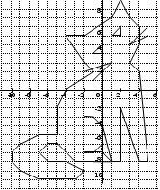
На дом предлагаю ребятам придумать самим подобное задание.
Трудно переоценить роль игры в активизации познавательной деятельности учащихся при изучении математики. Это и специально организованные игры, рассчитанные на весь урок или внеклассное мероприятие: различные КВНы, «Счастливый случай», «Поле чудес»,
«Математический бой», «Брейн–ринг», «Математические путешествия». Игровые моменты можно использовать на любом этапе урока, особенно в средних классах. На это не нужно затрачивать много времени, но эффект ощутимый. Оживление в работу вносят различные эстафеты, круговые примеры, закодированные слова, узнать которые можно вычислив ответы и подставив вместо чисел буквы.
Возьмем, к примеру, известную игру «Морской бой». Даже в этой на первый взгляд простой игре развиваются внимание, наблюдательность, сообразительность. В процессе игры дети лучше и быстрее усваивают понятие декартовых координат, убеждаются, что положение точки на плоскости определяется с помощью двух ее координат (а не одной или трех). Они приходят к выводу, что ели бы «корабль поплыл», то его движение можно было бы описать изменениями значений координат. Учащиеся 7 класса убеждаются в том, что система отсчета для всех игроков должна быть одинаковой, так как без этого они просто не смогут играть.

ЗАКЛЮЧЕНИЕ
Занимательный материал не только развлекает учащихся, даёт возможность им отдохнуть, переключиться, но и заставляет их задуматься, развивает инициативу, направляет на поиски нетрадиционных способов решения, стимулирует развитие нестандартного мышления. Применение различных приёмов проведения урока, использование элементов игр,
соревнований делают учебный процесс более интересным, учащиеся чаще проявляют активность, сообразительность. И добиваются порой самых высоких для себя результатов.

Список литературы:
- Коваленко В.Г. Дидактические игры на уроках математики: Книга для учителя - М.: Просвещение , 1990.
- Демидова И.Ф. Педагогическая психология: Учебное пособие / И.Ф. Демидова.- Ростов-на-Дону: Изд-во “Феникс”, 2003.
- Минаева С.С. Вычисления на уроках и внеклассных занятиях по математике: Пособие для учителя / С.С.Минаева.- М.: Просвещение, 1990.
- Шуба М.Ю. Занимательные задания в обучении математике: Книга для учителя- М.: Просвещение, 1995.
- Козлов Е.Г. Сказки и подсказки: Задачи для математического кружка - М.: ИРОС, 1994..

